Univerzita Palackého v Olomouci
Pedagogická fakulta
Katedra hudební výchovy



Radomír Pavlíček

MORAVSKÉ VALAŠSKO A JEHO LIDOVÁ PÍSEŇ

Bakalářská práce

Vedoucí práce: MgA. Ladislav Pulchert, Ph.D.
Olomouc 2011

Prohlašuji, že jsem zadanou bakalářskou práci vypracoval samostatně a použil jen uvedených pramenů a literatury.

V Olomouci 25. března 2011 …………………………..

Děkuji MgA. Ladislavu Pulchertovi Ph.D za odborné vedení bakalářské práce. Děkuji také Prof. PhDr. Pavlu Klapilovi, CSc. za poskytování cenných materiálů.

Obsah

Úvod 5
1. O původu Valachů 6
1.1 Valaši 7
1.2 Valašští kolonisté 7
1.3 Valaši, jako chovatelé ovcí salašnickým způsobem 8
1.4 Valaši za třicetileté války 8
1.5 Valaši jako etnografická skupina 9
1.6 Historický vývoj jižní části moravského Valašska 10
2. Postavení moravského Valašska 12
2.1 Jádro regionu 12
2.2 Okrajové území 12
2.3 Přechodná území 13
2.4 Vymezení hranic valašského regionu v 2. polovině 19.a 20. století 13
3. Valašská lidová píseň 16
3.1 Písně pastevecké a žatevní 19
3.2 Písně k výročním obřadům 21
3.2.1 Fašank 21
3.2.2 Pochovávání basy 22
3.2.3 Smrtná neděle 22
3.2.4 Stavění máje 23
3.2.5 Dožínky 23
3.3 Vánoční koledy a hry 24
3.4 Svatební písně 26
4. Sběratelé valašské lidové písně 28
4.1 František Sušil 28
4.2 František Bartoš 30
4.3 Jan Nepomuk Polášek 32
4.4 Arnošt Kubeša 33
Závěr 34
Použitá literatura 35
Přílohy
Anotace

Úvod

Záměrem mé bakalářské práce je pojednání o historickém vývoji obyvatel valašského regionu, o postavení regionu v ČR a o valašské lidové písní spolu s jejími nejvýznamnějšími sběrateli. Toto téma jsem si vybral, protože sám mám k Valašsku blízko, vzhledem k mému bydlišti (Vsetín). Ale také pro mě byla vždy zajímavá typická rázovitost valašského regionu. Jelikož jsem muzikant a uznávám širokou škálu hudebních žánrů, tak mě i velmi oslovilo kouzlo valašského hudebního folklóru, který jsem se rozhodl do práce vložit také a vytvořit tak etnograficko-hudební komplex, pod názvem Moravské Valašsko a jeho lidová píseň.
Bakalářská práce bude rozdělena do čtyř hlavních kapitol. V první kapitole se budu zabývat původem a historickým vývojem obyvatel, kteří imigrovali na území moravského Valašska již ve 13. století.
Druhá kapitola pojednává o celkovém etnografickém vymezení valašského regionu v ČR a o jeho vnitřní diferenciaci.
Ve třetí části práce popisuji valašskou lidovou píseň, její rozdílný charakter v určitých oblastech s názornými ukázkami zapsanými v notách a řadu příležitostí, ve kterých písně figurovali různými způsoby.
Poslední kapitola bude pojednávat o nejvýznamnějších sběratelích valašské lidové písně, ve které budou zahrnuty informace ze života významných osob, které se na sběratelské činnosti podíleli spolu se zpracovanými údaji o samostatné sběratelské činnosti.
Cíl mé práce spočívá ve zhotovení těsného vztahu informací, které souvisí s etnografickým rozdělením moravského Valašska a hudební složkou valašské kultury. Takto zformulované a uvedené fakta by v budoucnu mohly sloužit jako materiál pro učitele hudební výchovy základních a středních škol, které se v daném regionu vyskytují.

1. O původu Valachů

Původ Valachů byl ještě nedávno velice nejasný a ukrýval v sobě mnohá tajemství. Už od poloviny 20. století se spousta badatelů z různých zemí přeli o tom, jestli mají Valaši jasný původ v Rumunsku. Část z nich kladla důraz na přítomnost knížectví Valachie v Rumunsku, objevovali četnost rumunských slov ve valašském nářečí a sledovali spojitosti s hospodařením v horách salašnickým způsobem. Druhá část badatelů určovala minulost valachů osídlením a jazykem. Zvláštnosti kultury Valachů považovali za slovanské archaismy. Za posledních deset let se díky nově zjištěným faktům vědci na určitých věcech začínají shodovat.
,, První osadníci se v dnešním Valašsku usídlili v údolích řek. Bylo to především ve 13. a 14. století. Svůj nový domov tu našel rolnický lid slovanského etnika, přestože iniciátorem založení Rožnova v roce 1267 a mnoha dalších blízkých osad byl olomoucký biskup Bruno ze Schaumburgu, národností Němec.
V 16. století se v moravských horách při slovenské hranici setkáváme ještě s jinými lidmi. Nepřišli z úrodných údolí, ale přesunuli se sem ze sousedních uherských karpatských pohoří. V průběhu tzv. valašské kolonizace přihnali sem početná stáda hrubovlnných ovcí valašek, které dobře snášely drsné podmínky pobytu v horách a navíc se z jejich mléka vyráběl velmi chutný sýr, v dokladech z biskupského dvora 16. století zvaný valašský parmezán. Tito noví osadníci se v celých Karpatech nazývali Valaši. Avšak ani kočovný způsob života valašských pastevců nebyl samoúčelný. Jejich ovce totiž potřebovaly někde přezimovat a k tomu byla nutná voda. Dostatek vody na východomoravském Valašsku zabezpečovala řeka Bečva. V zimním období tudíž Valaši scházeli do rožnovské kotliny z existenčních důvodů. Velmi záhy se smísili s domácím obyvatelstvem. Jejich vliv na místní způsob života, kulturu a jazyk byl velmi výrazný, dokonce natolik, že časem byl tento kraj po nich i pojmenován. Vznikl tak společný typ karpatských horalů. Jejich dialekt ovlivnil nejvíce salašnické názvosloví, ale také názvy hor apod“.

1.1 Valaši
Z hlediska vývoje se význam názvu Valach značně modifikoval a odstupem času došlo k jeho významovým proměnám. Valaši 15. a 16. století byli nazýváni jako valašští kolonisté. V 16. a 17. století byli označováni Valaši jako chovatelé ovcí salašnickým způsobem. Část bojujících valachů byla v době války označována jako - Valaši za třicetileté války. Valaši jako pasáci na salaši, podřízení bačovi, byli tak nazýváni v 17. – 18. století. Valaši obyvatelé horských a podhorských obcí vyznačující se intenzívním salašnictvím v 18. – 21. století, a také Valaši jako členové etnografického regionu Valašsko.

1.2 Valašští kolonisté
Svědci z hukvaldského a frýdeckého panství, jakožto obyvatelé na pohraničí vypovídali o prvních valašských kolonistech, kteří již koncem 15. století přišli ,,z Uher“. Dle znění jejich jmen se jednalo o příslušníky slovenského a ukrajinského původu. První valašští kolonisté se usadili ve východní části Valašska a to v moravských obcích Kozlovice Vigantice, Vidče a Hovězí. V těchto vesnicích pásli svá stáda ovcí bez většího omezení v pohraničních horách. Spory mezi majiteli panství a Valachy způsobil právě volný pohyb stáda, který mnohdy přecházel i za své hranice. Jednalo se například o spor mezi obyvateli obce Hovězí a obce Vidče o pastvu na pohraniční oblasti. Valaši brzy splynuli s domácími usedlíky a asimilovali.
Dalo by se tedy říct, že cizí pastevci, vlastníci stád, kteří se stali specifickou skupinou, odlišenou hlavně z hlediska etnografického a etnického byli označováni pod názvem Valaši. Spolu s valašskými kolonisty se kromě zvláštního chovu dobytka na salaších rozšířil i nový technologický postup ve zpracování ovčí vlny na valchách s vodním pohonem. Podobně se zpracovávala i kůže.

1.3 Valaši, jako chovatelé ovcí salašnickým způsobem
V průběhu 16. století byl nazýván Valachem každý, kdo se zabýval chovem ovcí především valašského plemene, pásl je na salaších a podílel se na produkci salašnického hospodaření. Na chovatele ovcí se vztahovalo valašské právo s jeho institucemi, například (úřad valašského vojvody a valašská hromada). Valaši vzhledem k jejich svérázně zaměřenému životnímu stylu byli drtivou většinou obyvatelé podhorských, později horských obcí. Ale nepředstavovali pouze zvláštní složku obyvatelstva v zhledem k jejich specificky zaměřenému životnímu stylu, ale byli určující skupinou, ve které se propojily znaky moravského zemědělství s karpatským pastevectvím a díku tomu v 17. a 18. století odlišili celou oblast od okolních moravských regionů. Do lidského povědomí celé Moravy se název Valaši šířil čím dál více a každý odstupem času přesně věděl, koho je tímto názvem hodno nazývat. U hospodářsky založených Valachů tedy už zbýval velmi malý krok k označení jako Valaši, členové etnografické skupiny.

1.4 Valaši za třicetileté války
Ztížené životní podmínky v horách s možným nebezpečím přepadení salaše a stáda zvířecími predátory, zbojníky nebo i pastevci z okolních panství hodně podmínilo fyzickou zdatnost Valachů a jejich dovednost bojových umění, včetně ovládání zbraní. Právě do třicetileté války byli Valaši značně zaangažováni. Během války i po jejím ukončení se oblast s rebelujícími Valachy rozrůstala nejrůznějšími směry. Obyvatelé města Hranic, jako oblast orientovaná proti císaři si Valachy sami pozvali a otevřeli jim přístup do města. Právě odsud Valašští rebelové vyráželi dále západním směrem s loupeživým cílem na biskupských statcích v Lipníku na hradě Helfštýn i na Záhoří a na obce směrem k Bystřici pod Hostýnem. A stejně tak velká města jako byly například Olomouc nebo Kroměříž nebyla před Valašskými rebely ubráněna. Valaši na hukvaldsku, frýdecku a jižním těšínsku nebyli ovšem za Valašské rebely považovány, i když i u nich docházelo k protifeudálním bouřím a zabírání majetku, ovšem tito Valaši se v době války postavili na vlastním území proti Švédům.
Valaši tedy v důsledku jakési zainteresovanosti do třicetileté války vstoupili do dějin celé Moravy. Čili už to nebyli jen Valaši jako chovatelé ovcí salašnickým způsobem pouze na třech východomoravských panstvích, ale všichni, kteří se k nim přidali z dalších panství. V tomto období ovšem není k dispozici žádný doklad o tom, že Valaši již byli v povědomí obyvatel jiných částí Moravy pod označením Valaši, jako členové etnografického regionu. Koncem třicetileté války začíná nejsmutnější éra historie Valašska. Roku 1644 bylo asi dvě stě povstalců na Vsetíně popraveno, dvanáct vsí bylo císařským vojskem vypáleno a obyvatelé museli nuceně a poníženě přísahat na věrnost a poslušnost. Posměšná píseň, která je zveřejněna v Hormayerově a Medňanského deníku z roku 1829 na straně 138 – 140 paroduje velmi známou píseň valašského mužského tance ,,odzemek“. Autorem písně byl kněz Paulinus Žačkovič. ( viz. příloha č.1).

1.5 Valaši jako etnografická skupina
Tento název navazuje na předcházející označení Valach, jako chovatel ovcí a Valach rebel z horských částí východní Moravy. Nový název se často překrýval s názvy předem zmiňovanými, šířil se po Moravě nerovnoměrně a často vždy nebyl pochopen ve stejném smyslu.
Na hukvaldském, rožnovském a vsetínském panství ještě v 2. polovině 18. století byli Valaši nazýváni jako Valach hospodář což odpovídá (Valach, jako chovatel ovcí). Takto se majitelé salaší podepisovali na dokumenty, které byly dále posílány vrchnost a vrchnost jim odpovídala stejným označením.Během 80. let 18. století toto označení zaniká a je nahrazeno názvem ,,míšaník“. Rovněž také zaniká valašské právo i s jeho institucemi. Označení Valach rebel nebylo nikdy používáno, naopak mezi pracujícími na salaši se dále užívá Valach pasák. Obyvatelé valašských obcí již pravděpodobně věděli, že jsou lidem z okolních oblastí považováni za Valachy. Lidé z okolních oblastí potkávali Valachy na poutích nebo při cestách formanů a prodejců a určitě si byli vědomi odlišnosti svých kultur.
Na jižní části moravského Valašska, jehož historický vývoj podrobněji popisuje článek uvedený níže v 18. století v brumovském a vizovickém panství setrval pouze název Valach pasák na salaši. Obyvatelé jižního cípu moravského Valašska se začali s Valachy a vůbec s Valašskem plně ztotožňovat až v 19. století. Do té doby za valachy považovali pouze své severní sousedy. Bývá velmi obvyklé, že při vzniku regionů mají právě na jejich názvosloví podíl obyvatelé sousedních území, proto byli Valaši ve smyslu obyvatelé etnografického regionu už 17. století obyvateli sousedních oblastí tak bráni. Za valašsko bylo tedy až do 19. století označována pouze panství v severní části, jižní Valašsko se nazývalo jako Zálesí nebo Záhoří. Kolem 18. století se již z lidského povědomí vytratil smysl Valach rebel. Na začátku 18. století Valaši vstupují do dobového koloritu hudebních produkcí na českých zámcích. Ve skládaných písních pro mandoru nazývaných ,,Kozák“ a ,,Valachica“ velmi výrazně zaznívají melodie, které jsou typické pro daný region. Nápěv a rytmus ,,Valachovy“ se velmi podobá valašskému odzemku.

1.6 Historický vývoj jižní části moravského Valašska
Severní oblast moravského Valašska byla osídlena později a odlišně se tedy vyvíjela od části jižní. Nejstarší informace o historii jižní části moravského Valašska souvisí s vniknutím Tatarů do oblasti kolem Valašských Klobouků, kteří Vlárským průsmykem roku 1241 opustili Moravu. Již v polovině 13.století Valašské Klobouky tedy byly významným hospodářským střediskem celého kraje. Nedaleko od Klobouků byl postaven hrad Brumov, pod kterým, bylo založeno stejnojmenné město.
Poddaní, kteří hrad Brumov vlastnoručně vystavěli v něm z části spatřovali útočiště za válečného období, ale také na druhou stranu byl pro ně hrad místem obávaným. Konaly se na něm ,,posudky“ dědinských fojtů a také se v něm nacházely žaláře, vzpomínané i ve starých lidových písních.
Listina markhraběte Karla roku 1340 informuje o tom, že nížina, ve které se Valašské Klobouky rozkládají trpí velkou četností záplav. V důsledku toho dostal rychtář Ješek z Valašských Klobouk nařízené, vybudovat nové Valašské Klobouky na výšině nad starým městem a osídlit jej původním obyvatelstvem starých Valašských Klobouk. Markhrabě Jan Jindřich po šestnácti letech novým Valašským Kloboukám umožnil stejné výsady a trhy, jako měly staré Klobouky.
Valašsko-Kloboucko se dále vyvíjelo a vzkvétalo hlavně vlivem rozvoje řemeslné výroby a obchodu. Celé okolí se sjíždělo na jeho trhy, kde lidé nakupovali, sůl, pepř, hrozny, obuv, pásy, klobouky aj. Oblast celého Brumovska vedla časté spory s Uhry, kteří se je snažili utlačovat. Společné útrapy a spory s utlačovateli sbližovali k sobě valašský lid z horských salaší a rolnické poddané poprvé za postání ve dvacátých a potom čtyřicátých letech 17.století. Utužovaly se mezi nimi společné svazky, obě vrstvy obyvatel začaly spolu prorůstat a začala se do podhorské kultury vměšovat písňová i taneční kultura horských Valachů, která začala silně pronikat do vesnic i měst. Kloboucko bylo kolem roku 1640 nejhustěji osídleno horskými Valachy. Bojový věhlas valašským ozbrojených bojovníků přiměl císařského velitele Ratvita de Souches, aby povolal ozbrojené Valachy k obraně hranic po vpádu Tatarů do Uher. Zradou trenčanského župana a jeho příbuzné majitelky brumovského hradu, Tataři vnikli volnou cestou do Vlárského průsmyku a posléze na Moravu, kde napáchali značné škody. Vnik Tatarů na Moravu byl třetím nejhorším vpádem, při kterém zahynulo spousta bojovníků i místních obyvatel.
Vpádem Tatarů na jihovýchodní Moravu ovšem nic neskončilo a roku 1680 vnikli na Moravu povstalci z Uher. Nejvíce právě utrpěly Valašské Klobouky, které bylo uherskými povstalci zničeno až do té míry, kdy jejich obyvatelé museli město opouštět a ukrývali se v tichovských lesích.
Po eliminaci uherského povstání se město Valašské Klobouky začalo postupně napravovat. Až někdy v polovině 18.století se město se po výstavbě nových domů, gruntů a jiných stavení začalo opět stávat hlavním hospodářským střediskem celého okolí.
Dnes vidíme nový rozmach v pestrosti valašské kultury. Uctívají se staré valašské kroje, lidové písně a tance a další nové projevy lidové tvořivosti. Nejen ve městech, ale i na vesnicích se vystavěly nové budovy a školy, které navštěvují pravnuci bývalých poddaných. Hrad Brumov byl rozebrán, na výstavbu hospodářských budov. Zůstal však uchován například zámek ve Vizovicích. Všechny jeho umělecké podklady spolu s památkami byly roku 1948 odevzdány valašskému obyvatelstvu jako středisko nového kulturního života.

2. Postavení moravského Valašska

Moravské Valašsko je převážně oblast s velmi členitým terénem, která se nachází ve východní části ČR na pohraničí se Slovenskem. Ze severní strany sousedí s Lašskem a Slezskem, na západní straně s Hanou a na straně jižní s Moravským Slováckem. Moravské Valašsko jako region, je etnograficky vymezen hlavně na základě odlišnosti lidové kultury od lidové kultury sousedního území. Jako oblast nikdy nezískalo územní autonomii a nikdy netvořilo žádný politický útvar.
Oblast Moravského Valašska se dnes zpravidla vymezuje na základě výslovných názorů obyvatel na příslušnost k etnografickému regionu. V tomto důsledku region rozdělujeme na jeho: - jádro
- okrajové území
- přechodné území

2.1 Jádro regionu

Do tohoto celku regionu patří obce, ve kterých žijí obyvatelé, kteří se s jejich pojmenováním Valaši ztotožňují a berou je takhle obyvatelé i z jiných obcí než valašských. Do jádra regionu spadají tedy: ( Horní Vsacko, Vsetínsko, Rožnovsko, severní cíp oblasti kolem Valašského Meziříčí, na jihozápadní straně Lukovsko a na jižním cípu Vizovsko a Valašské Klobouky.

2.2 Okrajové území

Do okrajového území patří obce, které jsou obyvateli vlastního valašského území považovány za nevalašské, kdežto obcemi cizího sousedního regionu za valašské, například Slavičín.

2.3 Přechodná území

Obyvatelé v obcích přechodné části se již za Valachy nepovažují a většinou se také už jinak označují. Toto území tvoří hranici mezi dvěmi sousedními regiony. Do přechodné oblastí mezi Valašskem, Slováckem a Hanou patří Podřevnicko (okolí Zlína), nicméně s převažujícím valašským vlivem se řadí k Valašsku, přechodná oblast mezi Valašskem a Slováckem nazývána Luhačovským Zálesím se zařazuje často k oběma regionům, dále v západní části na pohraničí s Hanou se nachází přechodná oblast Hostýnské Záhoří.

2.4 Vymezení hranic valašského regionu v 2. polovině 19.a 20. století

V polovině 19. století se vědci rozhodli učinit striktní vymezení regionu moravské Valašsko. Významným badatelem, který se problematikou tohoto rázu zabýval byl František Bartoš, který chtěl komplexně pojmout problematiku, která se týká vymezení hranic daného regionu na základě jak dialektu, tak i charakteru lidové kultury, do které spadal například typ kroje, ale i osobní názor obyvatel regionu. Každou oblast regionu, která souvisela s hraničním pásmem, pojímal různým systémem rozlišovacích znaků. Při vymezování severovýchodní hranice kladl důraz na dialekt a celé hukvaldské panství přidělil sousednímu Lašsku. Jediným rozlišovací prvkem, který bral v potaz při vymezení hranice jihovýchodní části regionu mezi Luhačovským Zálesím a Slováckem byl mužský kroj, jehož střih haleny a velikost jejího límce korespondoval s kritérii, které má valašský kroj splňovat. Proto pohraniční území Luhačovské Zálesí přiřadil k Valašsku spolu s obyvateli bývalého zlínského panství, kteří se k Valašskému regionu ani k žádnému jinému nehlásili. Bartoš vedl určitý rozpor s Klvaňou v souvislosti s vymezením přesných hranic regionu. Klvaňa uváděl na pravou míru obtíže, které úzce souvisí s přesným regionálním vymezením Valašska hlavně na základě toho, že tradiční valašský kroj, ale také i dialekt značně pronikal do okrajových území okolních regionů a například Frenštátsko připojil k Lašsku. Naopak Hodslavsko, Kelečsko a Starojicko přidělil k Valašsku, taky proto, že tyto oblasti nepatřili k žádnému regionu, ale hlavně proto, že mluva obyvatel nejvíce splývala s nářečím valašským. Ovšem k nejvíce ceněným zpracováním systému hranic Valašska v aktuálním časovém pásmu patřila studie a mapa Josefa Válka přesněji v roce 1929 – 1930. Mapu sestavoval již od roku 1893 a prvotně vyšla roku 1895 na pražské výstavě. Autorem byla nazvána jako ,,Poznámky k mapě moravského Valašska“. Tahle mapa byla uveřejněna až v letech 1907 – 1911 a v té době byla nejdokonalejším útvarem, který pojednával o kultuře a osídlení daného regionu. Josef Válek se ve své studii lišil od ostatních výše popsaných dřívějších badatelů, kteří se také podíleli na vymezování valašského regionu tím, že při striktním vymezování nekladl důraz na dialekt nebo kroj , ale jeho nejvýznamnějším kritériem bylo vědomí o sounáležitosti a pospolitosti. Zjistil, že salašnické hospodaření, pasekářská kolonizace a karpatská horská nomenklatura se územně prolínají a překrývají valašské pohraničí. Hlavním stěžejním bodem Valašska tedy označoval původní horské pastevectví a prostřednictvím tohoto faktu potom dále odlišoval okrajová území.
Ve 20. století započíná nové povědomí obyvatel regionu. Vazba na tradiční původní způsob života Valachů salašnickým způsobem se odstupem času zmenšuje. Do popředí se dostává komerce a osvěta. Tyhle faktory zahrnují realizaci různých obyčejů, jako například Velikonoce, Vánoce, masopust, kácení máje aj., tradiční jídla a pití, lidové písně a slavnosti. Do propagandy spadají veřejná média, ( televize, tisk a rozhlas ). V tomto období udává fakt o vymezení hranic valašského regionu názor východomoravského obyvatelstva.

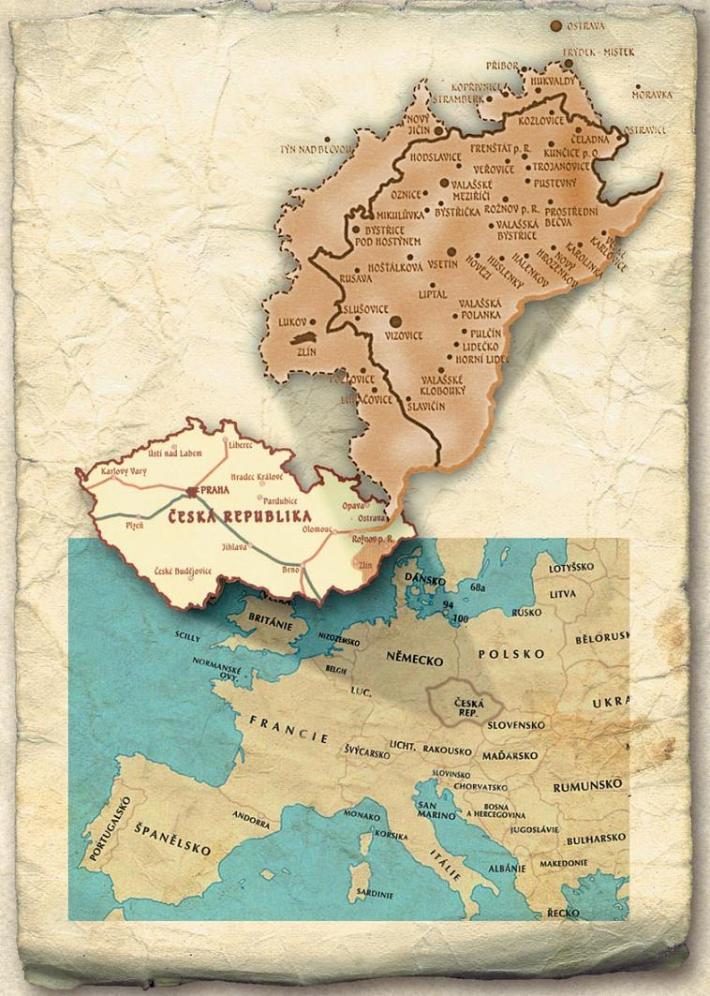
Mapa Valašska

3. Valašská lidová píseň

,,Chceme-li mluvit o valašské písni, musíme si všímat nejen písní ze srdce Valašska, z kraje meziříčského, ale i z okolí Štramberka, Kopřivnice, Frenštátu pod Radhoštěm, Rožnova, Vsetína, Valašských Klobouk, Brumova, Vizovic, Zlína, Fryštáku, Bystřice pod Hostýnem a Kelče“.
Do nejzpěvnějších vesnic v údolí rožnovské Bečvy patřily především Dolní, Prostřední a Horní Bečvy. Také Rožnov, Vidče a Zubří se projevovali bohatstvím nejrůznějších písní. Hošťálková, Růžďka, Pržno a okolí Vsetína především Velké Karlovice a Nový Hrozenkov byly území na vsacké Bečvě, které také oplývaly velkým bohatstvím lidových písní.
Písně vzešlé ze Vsetína a jeho okolí například píseň ,,Nechcu ťa, děvčino“ z Mikulůvky (viz. příloha č.2), vznikaly v dobách rozruchů a válečných hnutí, proto jejich charakter je převážně neklidný. Po hudební stránce se písně projevují především triolovým rytmem, díky kterému získávají rázný a živý průběh. Přemístíme-li se níže na jih, tak zjistíme, že výše uvedený neklidný charakter, který lidové písně ze Vsetínska provázel se projevoval i v okolí Valašských Klobouk a Brumova, přesněji Nedašova Lhota, Valašská Polanka, Lidečko, ale také část vesnic z oblasti Zlínska a Vizovska.
Existují i lidové písně, které mají také základ triolového rytmu, ale nacházely se kolikrát v náhodně vybraných oblastech, kde by je nikdo ani nehledal. Jsou to písně napodobené nebo přenesené, ale je jich velmi málo. Např:. ,,Jaký sem, taký sem“ (viz. příloha č.3). Lidové písně horských oblastí jsou v sudém taktu a nacházejí se zde typické synkopy ( ♪♪ ). Jsou to písně například z Bystřice p. Hostýnem ,,Na tych lhotských lúkách“ (viz. příloha č.4), z Ratiboře ,,Chodívali chlapci k nám“ (viz. příloha č.5), a z Frenštátu ,,Hulaj, nynaj a neplač“ (viz. příloha č.6).
Naopak lidové písně z Rožnova a jeho okolí se vyznačují velmi klidným charakterem, kde nějaké válečné nepokoje nebyly zaznamenány. Například píseň ze Solance u Rožnova ,,Ach šél sem“ (viz. příloha č.7) nebo také píseň z Rusavy za Hostýnem ,, Na horách ,na dolách“ (viz. příloha č.8). Území Nového Hrozenkova a Karlovic oplývají také klidnějším charakterem písní. Marně budeme hledat triolové rytmy nebo synkopy u lidových písní vzniklých v těchto oblastech.
Budeme-li mluvit o písních na území Meziříčska, tak převážně tyhle písně vykazují mnoho dvoutónových melismat. Hustě se v nich vyskytují dvě noty na jednu slabiku vlivem působení instrumentů. Lidové písně tohoto zaměření všechny vzešly z Valašské Jasenice. Jedna z takových nejtypičtějších písní tohoto území se jmenuje ,,Oči, očka“ (viz. příloha č.9). Jasenice byly tedy velmi významným územím na Meziříčsku, které vlastní značné množství lidových písní. Právě z Jasenic pocházela nejstarší rodina Pernických, která žila na fojtství a gruntech. Příslušníci rodu Pernických byli velmi hudebně nadaní. Josef Pernický, místní muzikant, zpíval řadu písní od Leoše Janáčka, které značně kontrastovaly s ostatními valašskými písněmi. V Jasenici se nacházely dvě krčmy ve kterých zpívali formani i náhodní zpěváci a celkově to působilo na vzrůstající zpěvnost v celé vesnici. Již od dávných dob byla vesnice Jasenice velmi proslulá rozsáhlou místní zpěvností a tancem. Písně vzešlé z této vesnici se nesly do širokého meziříčského okolí, kde byli zpívány právě i lidmi sousedních území. I samotné Valašské Meziříčí bylo velmi zpěvné, mladší i starší generace se držely zpěvu tradičních lidových písní.
Ve vesnicích na Vizovsku, především ve vesnicích Loučka, Ublo, Lutonina, Všemina a ve vesnicích spadajících pod Zlínsko Kudlov, Březnice, Mlatcová je zaznamenán částečný vliv písně moravského Slovácka. Pohneme-li se více k severu regionu, konkrétně na Frenštátsko, do vesnic Trojanovice, Kopřivnice, Lichnov, Štramberk a Kozlovice, tak zde je možno pozorovat vliv lidové písně lašské.
V mnohých lidových písních pocházejících z klidnějších oblastí Valašska, můžeme zaznamenat tzv. typickou valašskou kvartu. Například z Kelče ,,Ach, do kraja, záhonečku“
(viz. příloha č.10), z Kopřivnice ,,Hdě, ty jeděš?“ (viz. příloha č. 11) a z Jasenky u Vsetína
,,Kady k vám?“ (viz. příloha č. 12).
Lidová píseň není žádným umělým výmyslem, co se týče děje nebo nálady, kterou vyjadřuje, ale je pravdivá a vystihuje jen to, co zpěvák prožil nebo to, co v něm zanechalo určitý emoční zážitek. Je tedy obrazem duševna svého tvořitele, ale také všech, kteří do oblasti, ve které vznikla patří. Typickým tématem valašských lidových písní bývá šťastné i nešťastné milování, spory mezi bohatstvím a chudobou, rozchody mladých páru v souvislostí s nevěrou aj.

Písně lyrického charakteru, obsahují především milostnou tématiku. Některé jsou něžné, milé, vášnivé, dobývavé, jiné jsou zase vypočítavé, sobecké, odmítavé i posměšné. Krásná místa v přírodě, která se na Valašsku vyskytují, evokují v písních určitý erotický náboj. Život v písních je vždy vyjadřován upřímně, prostě bez přetvářky.
Lidové písně patří k jednomu z nejkrásnějšímu bohatství lidové tvořivosti. Neznámí tvůrci, od kterých písně vzešly, patřili k oblíbeným zpěvákům na vesnicích, kteří v písních dokázali dokonale vystihnout, to co zrovna celá vesnice prožívá. Jejich tvořivá činnost se skládala ze slovního a hudebního myšlení. Ke slovům přiřazovali melodické motivy, které je náhle napadly a ty vlastně tvořily celou skladatelovu činnost. Inspiraci hledali hlavně v přírodě, ve zvucích, které se z různých zdrojů linuly. Vše bylo ovlivněno individuálním citem skladatelů a prostředím, ve kterých žili, a ve kterém měli možnost se nechat inspirovat.
Kromě durových a molových tónin se ve valašských lidových písních mnohokrát vyskytují různé církevní a smíšené tóniny, z nichž nejobvyklejší církevní tónina je lidická. Také se v písních užívá tzv. moravská modulace, která spočívá v posunu tóniny k sousední tónině o tón níže. V lidových písních se nacházejí tři typy rytmů. První je sudý, rovný, málomluvný, druhý je lichý, nerovný, mnohomluvný a třetí je smíšený ze sudých, lichých, nepravidelných, jednoduchých i složených taktů. Ovšem například Helekačky jsou zpívány recitativně, dle délky slabik, zkráceně řečeno, postrádají striktní rytmus.

,,Rázovité valašské zpěvy jsou věrným zrcadlem duševního života našeho lidu. V nich je radost i žal, nevyčerpatelný humor i lidová moudrost, kolik je tu pěkných obratů a zdravých nápadů! – Přednes lidového zpěváka je procítěný, volný, plný rázovité barvitosti, kterou ani nelze zachytit notami, rytmem a taktem.“

3.1 Písně pastevecké a žatevní

Jsou to písně, které byly zpívány obyvateli horských oblastí a postupně vznikali na pasekách a na salaších. Patří na Valašsku k nejosobitějším projevům hudební lidové tvořivosti. Tvoří je písně, které jsou úzce spojeny s prací v přírodě pod názvem Helekačky a Hečené. V počátku byly brány spíše jako improvizace, ovšem pak se postupně ustálily a později byli nacházeny na různých místech mírně nebo zcela nepozměněné. Zpívaly se výhradně při pracovní činnosti, při pasení nebo při práci na polích a dostávaly se do sousedních oblastí, kam jejich tvůrci chodili za lepším živobytím. Byli to především služební pasáci nebo dělníci. Pasáci při zpěvu využívali velmi rozsáhlých prostorů přírody, které jim utvářely patřičnou akustiku. Tu dále využívali pro přenos hlasu, kterým si sdělovali určité informace.
Helekačky byly nejčastěji zpívány mladými děvčaty, které pásly na pasekách koně a dobytek. Jejich zpěvy se nesly mezi kopci a stráněmi, prostřednictvím, kterých na sebe upozorňovaly, dorozumívaly se i na velké vzdálenosti nebo si krátily dlouhou chvíli při pasení. Zpěvy obvykle začínaly zvoláním ,,ej, hoja, hoja“ nebo ,,helelo, helelo“, proto název Helekačky. Z hudebního hlediska je to rovný tón, místy melodicky obohacený, někdy i básnického charakteru.
Mnohá z děvčat pracovala u cizích lidí, kteří je vyháněli na pastvu bez jídla nebo jen s minimálním množstvím. Proto text zpívaných písní často vyjadřoval stížnost právě na nedostatek jídla při práci.

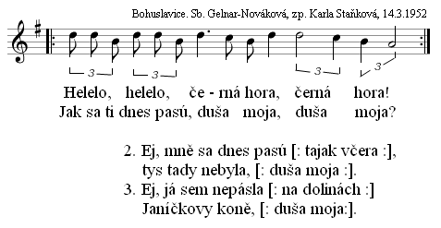

Hečené jsou popěvky, které prodlužují závěry veršů. Jsou to táhlé slabiky utvořené hlasem s dlouze drženými tóny, které tvoří následně ozvěnu. Zpívaly se zpravidla při žních a jejich funkce byla často komunikační. Někdy byly ve formě dialogu. Tento způsob zpěvu používaly i pasačky. Celou svou formou se tyto písně řadí do písní žatevních, které jsou známy hlavně na Slovensku. Písně hečené jsou rozšířené a také specificky vyhraněné především na Karlovicku nebo Novohrozenkovsku. Hečená, nebo i jiná píseň zobrazuje dřinu a práci na gazdově poli a také vystihuje celou situaci někdejšího třídního systému na vesnici.

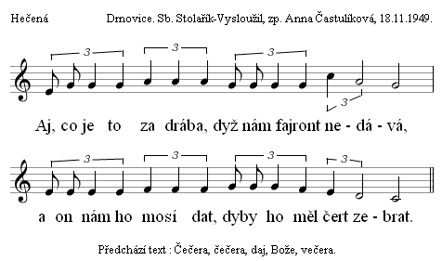

S halekačkami souvisí také písně salašnické, a to především po hudební stránce. S nástupem a pokračováním kapitalismu bylo salašnictví více utlačováno, ale s nástupem socialismu se více může rozvíjet valašský chov ovcí a tím se paralelně zvyšuje životní úroveň těchto rolníků.
Hečené i halekačky jsou vlastně horské zpěvy, které jsou rozšířené i v jiných horských oblastech, ale jsou vždy přizpůsobené kraji a jeho povaze.

3.2 Písně k výročním obřadům

Obyčeje, které jsou realizovány při výročích, patří už od pradávna mezi bohatou a starobylou součást lidové kultury. Tyto obyčeje při výročních obřadech se spolu s vývojem výrazně měnily. Lze ovšem poznat, proč byly jednotlivé staré obyčeje formovány, a jaký vlastně měly význam v životě lidu. Příčinou vzniku obyčejů byl především strach před přírodními silami, kdy člověk hledal nějaký způsob, jak by přírodě mohl vnutit svou vlastní vůli, nebo si ji naklonit. Tímto vzniká první pramen výročních obyčejů. Druhý prvek se opírá o to, že obyčeje dávaly signální znamení k zahájení práce, a to skutečným nebo symbolickým způsobem. K těmto prvkům byly přidány i další základní prameny, které byly do života lidu zaneseny uměle a to především vlivem církve. Jednotlivé prvky i celé slavnosti se ale s vývojem času i techniky změnily od základu.
Celý obyčejový rok je tedy přizpůsoben s prací zemědělců a pastevců. U zemědělců se týkaly orby, setby, konce a začátku sklizně. U pastevců obyčeje dotýkaly především vyhánění dobytka a návratem dobytka z pastvy.
Díky spojení obyčejů s prací, se rozdělil rok na slavnostní cykly. Jsou to cykly jarní, letní a podzimní

3.2.1 Fašank
Fašank je nejdéle zachovaný obřad, který se praktikuje v rámci jarního cyklu výročních písních. Fašankem je zahajováno období velikonočního půstu. Nejdůležitější bylo obcházení s medvědem, kdy obcházel muž po dědině, převlečený za medvěda. Obcházel spolu s nemaskovanými hochy a hudbou po dědině a v každém domě se musel s hospodyní několikrát zatočit
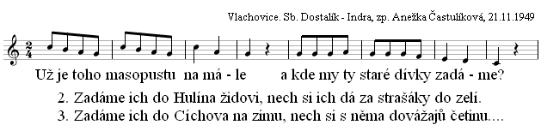

3.2.2 Pochovávání basy
Souvisí s masopustním úterkem, kdy se před půlnocí loučí lid s masopustem. Symbolem masopustního veselí je basa, která se přikryje prostěradlem a kolem které obcházejí muzikanti a pláčou. Ti představují smrt, hrobaře, kostelníka, faráře a ministranty. Hrobař kope hrob při zvuku kostelníkem produkovaném zvonění moždířem a nese faráři v tupláku vodu. Farář hrob pokropí smetákem. Následuje obřad, ve kterém se zpívají písně .

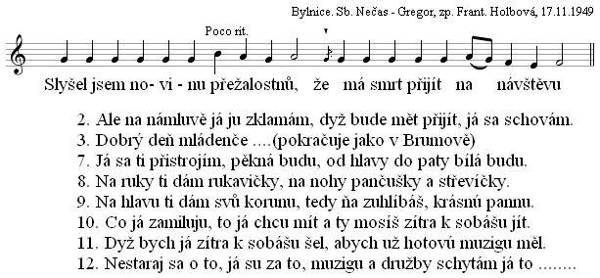

3.2.3 Smrtná neděle
Patří mezi slavnosti jarního cyklu, kdy se za zpěvu vynášela smrtka (slaměná loutka) z vesnice. Procházela také všemi ulicemi a nakonec skončila na louce za vesnicí, kde ji lidé odstrojili a hodili do příkopu či potoka. Potom všichni utíkali bez ohlížení domů, aby jim smrtka neublížila. Smrtná neděle je čtrnáct dní před velikonoční nedělí, ale obřad se koná v neděli Květnou nebo Družebnou .

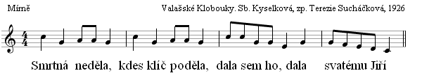

3.2.4 Stavění máje
Májka je jednička nebo smrček, osekaný až po vrch a zbavený kůry, kdy vršek je vyzdobený stužkami. Máj se staví buď na návsí (před hospodou), nebo jej chlapci svým dívkám stavěli před dům. Děvčata potom ráno posílala svým chlapcům na oplátku květiny. To vše se dělo v noci před 1. květnem .
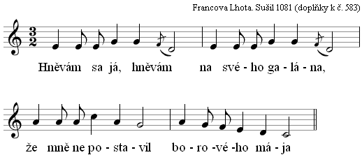

3.2.5 Dožínky
Znamenají ukončení žní. Ženci a žnečky vystrojí dožínkový věnec, tento věnec dají hospodáři. Potom si ozdobili vůz (do každého rohu dali jedli) a s nazdobeným vozem (žebřiňákem) i koňmi a nářadím se vraceli do vesnice doprovázeni zpěvem žertovných a škádlivých písní. Hospodáři si tento věnec nechávali přes zimu až do příštích žní .
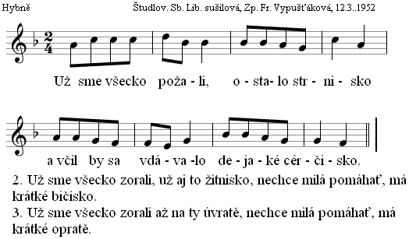

3.3 Vánoční koledy a hry

Koledování je jedním z nejdůležitějších částí lidového života, zvyků a zpěvu.Na koledy mělo velký vliv především církevní působení. Na Valašsku se udržovaly koledy jak světské, tak vánoční a to především díky dodržování zvyků koledních obchůzek, díky vlivu církevních slaností a církevního zpěvu o vánocích. V posledním desetiletí bylo koledování určitým způsobem výdělku chudých dětí .
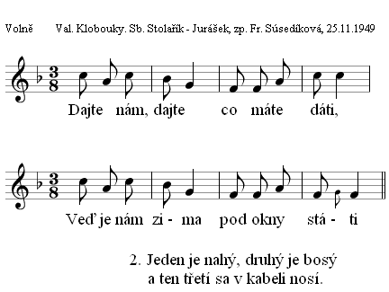

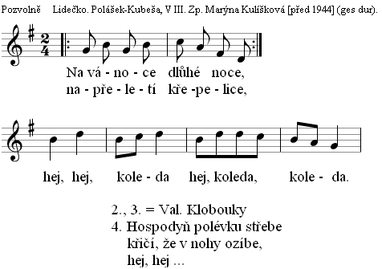
Vánoční hry jsou hry, které se hrály na vánoce. Byly to hry především trojího typu. Hry pastýřské, ve kterých vystupují betlémští pastýři, dále hry, které jsou tvořeny koledy tříkrálovskými a poslední typ hry jsou obšírné divadelní scény, tyto scény spojují výstup pastýřský, výjev tříkrálovský a také navíc příběh o Herodesově vyvraždění neviňátek. Pro Valašsko jsou nejtypičtější hry pastýřské a to především proto, že byly Valachům velmi blízké a to především díky jejich pasteveckému způsobu života. Tyto pastevecké vánoční hry jsou dvojího typu. Takzvaní „valaši“ a „betlémáři“ .
Tříkrálová hra – Po vesnici chodí tři králové a jakmile přijdou do domu, zpívají píseň a vyberou si dárky. Po obdarování tři králové děkují takto : „Pánbu zaplať za ty dary, co ste nám třem králum dali. Spánembohem ostávejte, na tři krále zpomínajte!“.

Tříkrálová hra :
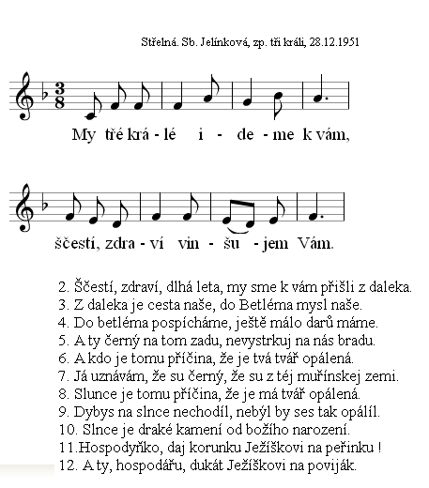

3.4 Svatební písně

Ve svatební písních se zrcadlí především „vnitřní bohatství citových, mravních, sociálních, právních, hospodářských a náboženských motivů v svatebním zvykosloví i jeho složitý historický vývoj“.
Svatební obyčeje jsou ve svém základu stejné ve všech krajích. Základy prvků a částí svatebního obřadu se tvořily už v brzkém stupni lidského vývoje, a to už v období předkřesťanství a období rodové společnosti. Nejstarší písně jsou umělecky vybroušené. Naproti tomu písně církevní působí dojmem kramářského a kancionálového skládání (píseň o Theofilovi, která se na Kloboucku zpívala na závěr hostiny). Svatební písně odráží kromě historického skladu svatebního písňového cyklu také část lidskou a vyjadřují celou atmosféru, sňatku a svatebního veselí (láska k rodičům, láska k partnerovi, odpovědnost k manželství, optimismus, postavení muže a ženy v manželství a jiné) .
Během celé svatby se zpívají písně například při cestě na oddavky, při snídani, cestou pro nevěstu, u domu ženichova, při svatební hostině, při pečení svatebního koláče, při čepení, po čepení a jiných příležitostech se svatbou spojené .

Píseň při snídani:
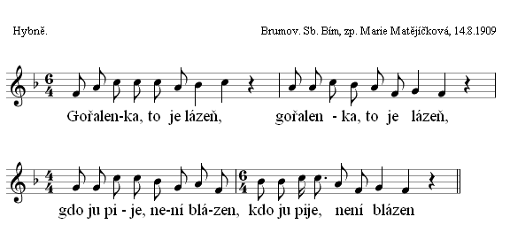
Píseň, která se zpívala ráno u nevěsty, před příchodem ženicha :
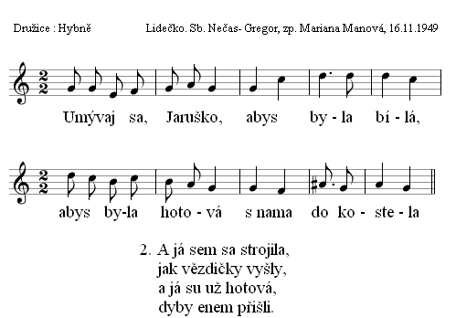

Loučení nevěsty s domovem :

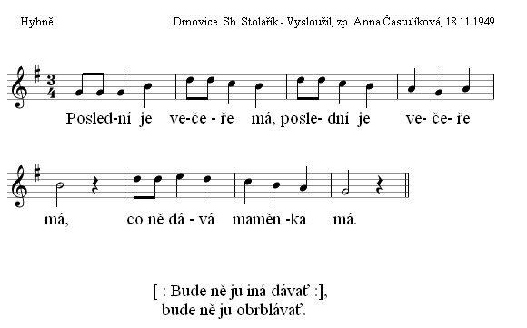

4. Sběratelé valašské lidové písně

4.1 František Sušil

Narodil se 18. června 1804 v Novém Rousínově a zemřel 31. května 1868 v Bystřici pod Hostýnem. Po ukončení gymnázia v Kroměříži dále studoval v Brně na bohosloveckém ústavu, roku 1827 byl zde vysvěcen na kněze a o deset let později zde také působil jako profesor. Ve svém životě se hodně podílen na organizaci katolického hnutí.
Se sběrem lidových písní začal už v dobách, kdy ještě studoval, zhruba v roce 1824. Roku 1835 vydal první sbírku lidových písní, kterou nasbíral na Moravě, ale i na Opavsku a Těšínsku. Ke sbírání lidových písní si zprvu svolával pomocníky, ale po špatných zkušenostech s nimi, si svou práci začal dělat sám. Byl kněz a zpěváky si svolával na faru, aby mu zpívali lidové písně. Po prvním až druhém přednesu dokázal zapsat hudbu i text. Zpěváci se ovšem před Sušilem styděli zpívat písně s bujnějším charakterem, právě z důvodu jeho postavení jako kněz. Písně tohoto rázu před ním tedy zůstaly utajeny, i když jinde byly velmi oblíbené.
Jeho největším dílem, kterým se zabýval přibližně 30 let, byla sbírka Moravské národní písně. Sbírka obsahuje 2361 písní, a to hlavně ze Slovácka, ale také z Valašska, Hané i Lašska. Ve sbírce jsou zařazeny písně, které sám nasbíral nebo dostatečně ověřil a jen vybrané písně, které odpovídali jeho morálním zásadám.
O Sušilovu sbírku se opírali další sběratelé lidové písně, ale sloužila také jako inspirace českým hudebním skladatelům například, Leoši Janáčkovi nebo Antonínu Dvořákovi.
Nebyl ovšem jen sběratelem lidových písní, ale i sám přispíval do literatury svou tvorbou. Například jeho první sbírka Básně, napsaná roku 1847, Růže a trní roku 1851 a sebrané básně 1862. Po jeho smrti vyšly ještě Nové básně 1869 a Smíšené básně 1870.
Taký byl překladatelem, překládal antické básníky Katulla, Ovidia, Músaia, Propertia, ale i slovinské a ruské lidové písně. Překládal texty církevních zpěvů.
Všech 2361 lidových písní ze Sušilovy největší sbírky Moravské národní písně jsou rozděleny do těchto kategorii :

1. | POSVÁTNÉ | a) Legendy  b) Lyrické
2. | DĚJEPRAVNÉ
3. | PÍSNĚ O LÁSCE
4. | PÍSNĚ SVATEBNÍ | a) Před oddavkami  b) Po oddavkách  c) obecné
5. | PÍSNĚ O RODINĚ
6. | PŘI ZAMĚSTNÁNÍ | a) Rozličném  b) O žních
7. | PÍSNĚ O VOJNĚ
8. | PÍSNĚ HOSPODNÉ
9. | PÍSNĚ ŽERTOVNÉ,  ALLEGORICKÉ A NAIVNÉ
10. | PÍSNÉ OBŔADNÉ A POŘADNÉ
11. | NOVÁ SBÍRKA | I. a) Legendy  b) Lyrické a naučné  II. Dějepravné  III. Písně milostné  IV. Svatební  VII. Vojenské  VIII. Písně hospodné

Tabulka č.1

4.2 František Bartoš

Narodil se 16. března 1837 v Mladcové u Zlína, kde i 11. června 1906 zemřel. Ve Zlíně chodil do Obecné školy, poté studoval gymnázium v Olomouci, kde se zapojoval do národního a literárního dění ve spolku Uměna. Dále vystudoval filologii na univerzitě ve Vídni. Po ukončení studia vyučoval na piaristickém gymnáziu ve Strážnici, německém gymnáziu v Olomouci a německém katolickém gymnáziu v Českém Těšíně.
František Bartoš se v Brně iniciativně účastnil společenského a kulturního života a zastával důležité společenské posty. Byl ředitelem ústavů Vesny, a zakládající člen Ústřední Maticko školské. Dále byl členem mnoha institucí jako Filharmonické besedy, Sokola, Matice Moravské, České akademie císaře Františka Josefa a jiných. Za jeho práci mu udělila carská Akademie nauk v Petrohradě cenu Kotljarevského a to jeho dílu Dialektologie moravská. Hojně se také věnoval pedagogice a tím vzdělal celou řadů literátů jako Jaromíra Herbena nebo Svatopluka Čecha. V rámci své pedagogické práce zpracoval mnoho čítanek a příruček a tím zvýšil úroveň českého jazyka a literatury. Za svého života podporoval mnoho institucí i nemajetných studentů.
Důležitý význam mají jeho díla o moravském nářečí. Základním dílem, kde popisuje moravské nářečí je Dialektologie moravská (1886) a Dialektologický slovník moravský (1906). František Bartoš byl velkým sběratelem písní. Vydal tři sobory moravských a slezských písní a nápěvů. Jsou to Nové národní písně moravské (1882), Národní písně moravské nově nasbírané (1889) a Národní písně moravské v nově nasbírané, s Leošem Janáčkem (1889-1901). Svým sbíráním písní navázal na dílo Františka sušila. Dále psal o lidovém léčení, obyčejích a zvycích, pověrách aj. Stal se především zakladatelem moravské etnografie a folkloristiky. Tyto národopisné studie shrnul v knihách Lid a národnost (1883), Moravský lid (1892), Moravská svatba(1892), Deset rozprav lidopisných (1906), Líšeň (spolu s C. Mašíčkem 1902). Roku 1888 vydal sbírku dětského folkloru Naše děti.
František Bartoš se především snažil o povznesení jazyka českého a vzdělání celého národa, a to hlavně kvůli získání pevné národní identity. Ve svých dílech se nezaměřoval na negativní společenské jevy, ale zdůrazňoval stránky pozitivní. Jeho dílo přináší důležité národní dědictví a svou sběratelskou činností se stal zakladatelem moravského národopisu. Tomuto sběrateli je věnována stálá expozice v Muzeu jihovýchodní Moravy ve Zlíně. Tato výstava se jmenuje Pamětní síň Františka Bartoše. V domě, kde se František Bartoš narodil, je také umístěna pamětní deska.

Bartošovy písně sebrané na Valašsku :
 | Lokalita | Počet sebraných písní
1. | MEZIŘÍČSKO  - Jasenica  - Zašová | 61  1
2. | ROŽNOVSKO  - Rožnov p. Radh.  - Bečva  - Hutisko  - Velké Karlovice | 1  2  76  14
3. | VSATSKO  - Vsetín a okolí  - Jasenka  - Pržno  -Val. Polanka  -Nový Hrozenkov | 118  36  30  14  1
4. | KLOBÚCKO  - Lidečko  - Lačnov  - Cíchov  - Nedašová lhota | 1  1  1  24
5. | VIZOVSKO  -Ublo | 16
6. | ZLÍNSKO  -Zlín  -Kudlov | 7  10

Tabulka č. 2

4.3 Jan Nepomuk Polášek

Narodil se 16. dubna 1873 ve Frenštátu pod Radhoštěm a zemřel ve Valašském Meziříčí 3. 4. 1956. Studoval na varhanické škole v Brně. Účastnil se hudebně-pedagogického kurzu ve Vídni. Složil státní zkoušku ze zpěvu, klavíru, varhan a houslí. Byl majitelem a zároveň ředitelem střední školy hudební ve Valašském Meziříčí, kde také působil jako profesor hudební výchovy.

Publikace:

- Valaské pěsničky, 1-5 díl, (s A. Kubešovu), vydány v Miloticích nad Bečvou roku 1940-1946
- Valašské a Lašské písně vydané v Ostravě
- 120 písní pro školy vydané v Nových Benátkách roku 1924
- články v odborných časopisech

Sebral sám :
Obec | Rok zápisu | Počet sebr. pís.
Branky | 192411924 1924 | 9
Jablůnka | 1924 | 1
Pržno | 1924 | 4
Růžďka | 1924 | 1
Solanec p. Sol. | 1924 | 114
Veselá | 1924 | 1
Vidče | 1930 | 42
Zubří | 1925 | 100
Tabulka č. 3

4.4 Arnošt Kubeša

Narodil se 26. ledna 1905 ve Vidčích a zemřel 15. prosince 1993 ve Valašském Meziříčí. Ve Valašském Meziříčí studoval gymnázium, poté studoval na Masarykově Univerzitě v Brně. Byl učitelem zeměpisu a dějepisu na střední škole. Již od mládí se zabýval národopisem a shromažďoval podklady při jeho výzkum. Dále pracoval ve zlínském muzeu a v roce 1960 se stal ředitel muzea v Rožnově pod |Radhoštěm. Ve sběru lidových písní hodně spolupracoval s J. N. Poláškem a vydali spolu sbírky Valaských pěsniček. V roce 1958 dokončili poslední šestý díl Valaských pěsniček, které obsahovaly tance, povědačky, přísloví a dětské hry. Ze sbírek Valaských pěsniček vychází další zpěvníky, například Za lidovou písní Valašskokloboucka vydaný roku 1988, Písně z doby roboty, zbojnické a vojenské, vydaný roku 1989, a Písně zbojnické vydány roku 1994.

Sebrané písně A. Kubešou ve spolupráci s J. N.Poláškem:
Obec | Rok zápisu | Počet sebr. pís.
Jarcová | 192411924 1953 | 1
Křivé | 1953 | 1
Lhota u Vsetína | 1953 | 1
Nový Hrozenkov | 1953 | 2
Poličná | 1953 | 6
Rožnov p. Radh. | 1953 | 1
Študlov | 1953 | 1

Tabulka č. 4

Závěr

Cíl bakalářské práce spočíval ve sjednocení informací o historii a etnografickém vývoji valašského regionu s hudební složkou valašské kultury. Veškerá literatura u nás, týkající se tohoto tématu pojednává buď jen o valašském regionu nebo o valašských lidových písních. Valašské lidové písně jsou velmi proměnlivé a svou charakteristikou odvislé od místa, ve kterém vznikly. Proto jsem chtěl tyhle okruhy problematik spojit v jeden a utvořit tak materiál, využitelný ve školách, například v předmětu hudební výchova.

V rámci této problematiky si myslím, že rozsah práce je plně dostačující a dokládá komplexní informace o moravském Valašsku a jeho lidových písních.

Použitá literatura

BARTOŠ, František. Národní Písně Moravské. Praha : Česká akademie císaře Františka Josefa pro vědy slovesnost a umění, 1899. Krajiny a osady, kde které písně byly zaznamenány nebo svůj původ mají.

HRABALOVÁ, Olga . Průvodce písňovými sbírkami, díl 1 : Soupis písňových rukopisných sbírek. Brno : Krajské kulturní středisko, 1983.

HRABALOVÁ, Olga . Průvodce písňovými sbírkami, díl 2 : Slovník sběratelů lidových písní. Brno : Krajské kulturní středisko, 1983. Polášek Jan Nepomuk, s. 132.

POLÁŠEK, J. N.; KUBEŠA, A. . Valaské pěsničky : I. díl. Milotice nad Bečvou : Knihovna Milotického Hospodáře č. 62, 1939.

SUŠIL, František. Moravské národní písně. Praha : Vyšehrad, 1951. Obsah.

ŠTIKA, Jaroslav. Valaši a Valašsko. Rožnov pod Radhoštěm : Valašské muzeum, 2007.

VETTERL, Karel. Lidové písně a tance z valašskokloboucka. Praha : československá akademie věd, 1955.

František Sušil [online]. 2008 [cit. 2011-03-18]. Dostupné z http://www.vyskov-mesto.cz/vismo/dokumenty2.asp?id_org=18857&id=1067604&p1=3356

František Sušil [online]. 2010 [cit. 2011-03 15].
Dostupné z www.spisovatele.cz/frantisek-susil

František Sušil [online]. 2006 [cit. 2011-03-15].
Dostupné z http://opava.biz/info/index.php?clanek=523

František Sušil [online]. 2008 [cit. 2011-03-18].
Dostupné z http://www.vyskov-mesto.cz/vismo/dokumenty2.asp?id_org=18857&id=1067604&p1=3356
Historie Valašska [online]. 2005 [cit. 2011-02-14].
Dostupné z <http://www.valassko.estranky.cz/stranka/historie-valasska >.

Mapa Valašska [online]. 1997-2011 [cit. 2011-03-15].
Dostupné z WWW: <http://valasske-kralovstvi.cz/images/mapy/20050610-mapy.jpg>.
Osobnosti – Arnošt Kubeša [online]. 2004 [cit. 2011-03-18].
Dostupné z http://www.roznov.cz/osobnosti-arnost-kubesa

Poloha Valašska [online]. 2006 [cit. 2011-02-16].
Dostupné z <http://zlin.cz/index.php?ID=42999>.

Životopis Františka Bartoše [online]. 2007 [cit. 2011-03-18].
Dostupné z http://www.frantisekbartos.cz/pages/biografie.html

PŘÍLOHY

Seznam příloh

- Tanec ,,odzemek“
- Nechcu ťa, děvčino.
- Jaký sem, taký sem.
- Na tych lhockých lúkách.
- Chodívali chlapci knám.
- Hulaj, nynaj a neplač.
- Ach, šél sem.
- Na horách, na dolách.
- Oči, očka.
- Ach, do kraja, záhonečku.
- Hdě ty jedeš?
- Kady k vám?

1.
,,Pásli kozy Valaši ,,O Romane! Romane!
v Romanovym salaši. Naš valassky heytmane!
Nedobře se jim vede Tys nam ktomu neradil
Bucham na ně přijede. s nami se o tom vadil.
Při stádě v budách sedí Jako chasa svavolna
o neštěstí nevědí. nebyla v tom povolna.
Rebellantum zajimali Že se takym nedaři
třebas rošechny (?) neznali. co jsou proti Cysaři.
Nevinnym se dostalo Ku přiklada nech mají
zhynulo jich nemalo. co nepravě dělají.“

Mnohých zbyli vte časy
a tu mate Valaši.
Co zustalo pobrali
a do Brna zahnali.
Strhali je na rožni
tento lid pobožny.
Kolami polamali
a jinzch čtvťovali.
Měli mistři dost práce
mordujíce ti zradce“

2.
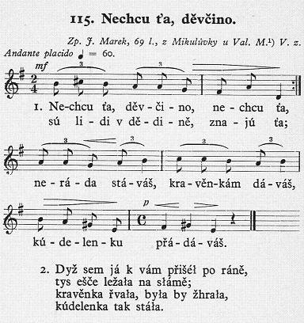

3.
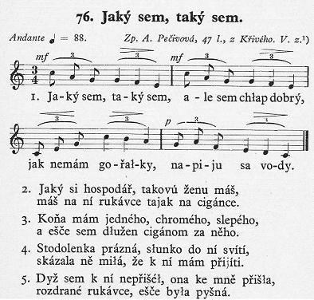

4.
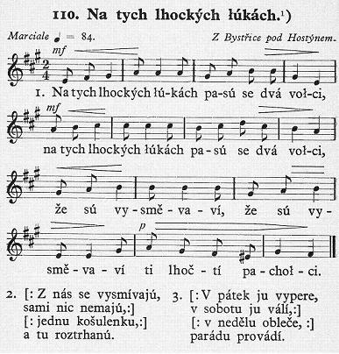

5.
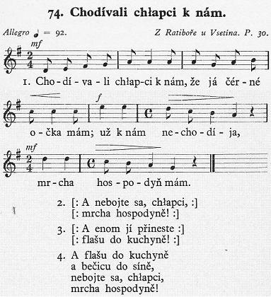

6.
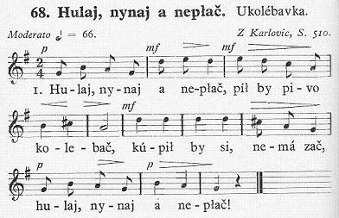

7.
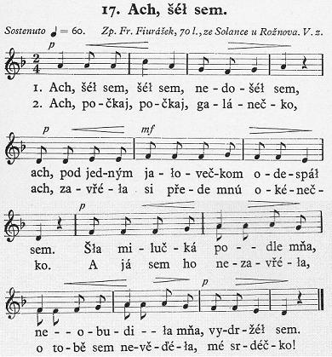

8.
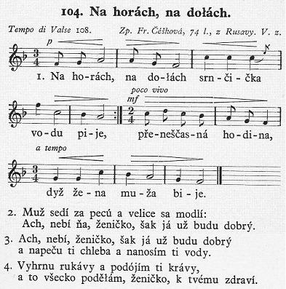
9.
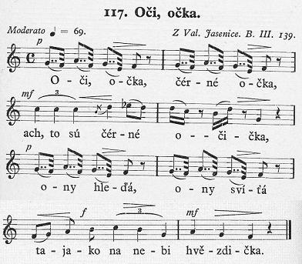

10.
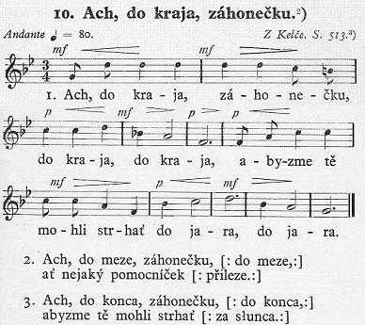

11.
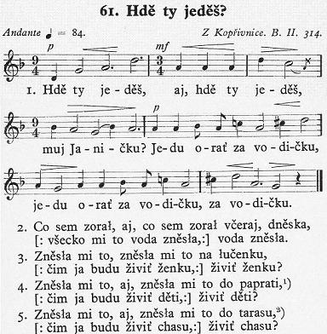

12.
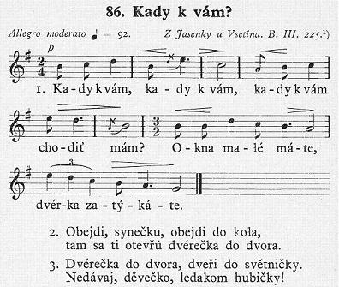

ANOTACE

Jméno a příjmení: | Radomír Pavlíček
Katedra: | Katedra hudební výchovy
Vedoucí práce: | MgA. Ladislav Pulchert, Ph.D.
Rok obhajoby: | 2011
Název práce: | Moravské Valaško a jeho lidová píseň
Název v angličtině: | Moravian Wallachia and his folk song
Anotace práce: | Bakalářské práce pojednává o historickém vývoji obyvatel valašského regionu, o postavení regionu v ČR a o valašské lidové písní spolu s jejími nejvýznamnějšími sběrateli.
Klíčová slova: | Valaši  Valašsko  Lidová píseň  Sběratel
Anotace v angličtině: | The thesis deals with the historical development of population Wallachian region, the status of the region in the CR and Wallachian folk songs, along with its most important collectors.
Klíčová slova v angličtině: | Geldings  Wallachia  Folk song  Collector
Přílohy vázané v práci: | 12 příloh
Rozsah práce: | 36 stran
Jazyk práce: | čeština

srov. Historie Valašska [online]. 2005 [cit. 2011-02-14]. Dostupné z http://www.valassko.estranky.cz/stranka/historie-valasska
Historie Valašska [online]. 2005 [cit. 2011-02-14]. Dostupné z http://www.valassko.estranky.cz/stranka/historie-valasska
srov. ŠTIKA, Jaroslav . Valaši a Valašsko. Rožnov pod Radhoštěm : Valašské muzeum, 2007. Moravské Valašsko, jeho vznik, název a vývoj, s. 147-167
srov. Vlasta Fialová in VETTERL, Karel. Lidové písně a tance z valašskokloboucka. Praha : československá akademie věd, 1955. Z minulosti jižního Valašska, s. 25-39.
srov. Poloha Valašska [online]. 2006 [cit. 2011-02-16]. Dostupné z http://zlin.cz/index.php?ID=42999
srov. ŠTIKA, Jaroslav . Valaši a Valašsko. Rožnov pod radhoštěm : Valašské muzeum, 2007. Moravské Valašsko, jeho vznik, název a vývoj, s. 178-180
Mapa Valašska [online]. 1997-2011 [cit. 2011-03-15]. Dostupné z WWW: <http://valasske-kralovstvi.cz/images/mapy/20050610-mapy.jpg>.
srov. POLÁŠEK, J. N.; KUBEŠA, A. . Valaské pěsničky : I. díl. Milotice nad Bečvou : Knihovna Milotického Hospodáře č. 62, 1939. O valašské lidové písni, s. 5.
? srov. VÁCLAVÍK, Antonín. Luhačovské Zálesí. 2. vyd. Luhačovice : Atelier IM ve spolupráci s Mikroregionem Luhačovské Zálesí, 2005 in POLÁŠEK, J. N.; KUBEŠA, A. . Valaské pěsničky : I. díl. Milotice nad Bečvou : Knihovna Milotického Hospodáře č. 62, 1939. O valašské lidové písni, s. 5.
srov. TÁBORSKÝ, František. Rusava : Život valašské dědiny. Olomouc : 1928, s. 102-103. in POLÁŠEK, J. N.; KUBEŠA, A. . Valaské pěsničky : I. díl. Milotice nad Bečvou : Knihovna Milotického Hospodáře č. 62, 1939. O valašské lidové písni, s. 10.
? srov. POLÁŠEK, J. N.; KUBEŠA, A. . Valaské pěsničky : I. díl. Milotice nad Bečvou : Knihovna Milotického Hospodáře č. 62, 1939. O valašské lidové písni, s. 5 – 19.
?POLÁŠEK, J. N.; KUBEŠA, A. . Valaské pěsničky : I. díl. Milotice nad Bečvou : Knihovna Milotického Hospodáře č. 62, 1939. O valašské lidové písni, s. 18.
srov.VETTERL, Karel. Lidové písně a tance z Valašskokloboucka. Praha : Československá akademie věd, 1995. Písně pastevecké a žatevní, s. 43-48.
srov. FOJTÍK Karel, in VETTERL, Karel. Lidové písně a tance z Valašskokloboucka. Praha : Československá akademie věd, 1995. Písně pastevecké a žatevní, s. 95-99.
? srov. FOJTÍK Karel, in VETTERL, Karel. Lidové písně a tance z Valašskokloboucka. Praha : Československá akademie věd, 1995. Písně pastevecké a žatevní, s100.
srov. VETTERL, Karel. Lidové písně a tance z Valašskokloboucka. Praha : Československá akademie věd, 1995. Písně pastevecké a žatevní, s.105.
? srov. FOJTÍK Karel, in VETTERL, Karel. Lidové písně a tance z Valašskokloboucka. Praha : Československá akademie věd, 1995. Písně pastevecké a žatevní, 108-109.
srov. VETTERL, Karel. Lidové písně a tance z Valašskokloboucka. Praha : Československá akademie věd, 1995. Písně pastevecké a žatevní, s.114-115.
? srov. VETTERL, Karel. Lidové písně a tance z Valašskokloboucka. Praha : Československá akademie věd, 1995. Písně pastevecké a žatevní, s.116.
srov.FOJTÍK Karel, SIROVÁTKA Oldřich, in VETTERL, Karel. Lidové písně a tance z Valašskokloboucka. Praha : Československá akademie věd, 1995. Písně pastevecké a žatevní, s.129-131.
srov. SIROVÁTKA Oldřich, in VETTERL, Karel. Lidové písně a tance z Valašskokloboucka. Praha : Československá akademie věd, 1995. Písně pastevecké a žatevní, s.153-154.
? VETTERL, Karel. Lidové písně a tance z Valašskokloboucka. Praha : Československá akademie věd, 1995. Písně pastevecké a žatevní, s.178.
SIROVÁTKA Oldřich, in VETTERL, Karel. Lidové písně a tance z Valašskokloboucka. Praha : Československá akademie věd, 1995. Písně pastevecké a žatevní, s.186.
? srov. SIROVÁTKA Oldřich, in VETTERL, Karel. Lidové písně a tance z Valašskokloboucka. Praha : Československá akademie věd, 1995. Písně pastevecké a žatevní, s.183-187.
? srov. VETTERL, Karel. Lidové písně a tance z Valašskokloboucka. Praha : Československá akademie věd, 1995. Písně pastevecké a žatevní, s.190-278.
srov. František Sušil [online]. 2008 [cit. 2011-03-18]. Dostupné z http://www.vyskov-mesto.cz/vismo/dokumenty2.asp?id_org=18857&id=1067604&p1=3356
? srov. František Sušil [online]. 2010 [cit. 2011-03-15]. Dostupné z www.spisovatele.cz/frantisek-susil
? srov. František Sušil [online]. 2006 [cit. 2011-03-15]. Dostupné z http://opava.biz/info/index.php?clanek=523
? srov. František Sušil [online]. 2008 [cit. 2011-03-18]. Dostupné z http://www.vyskov-mesto.cz/vismo/dokumenty2.asp?id_org=18857&id=1067604&p1=3356
SUŠIL, František. Moravské národní písně. Praha : Vyšehrad, 1951. Obsah, s. 769-798
srov. Životopis Františka Bartoše [online]. 2007 [cit. 2011-03-18]. Dostupné z http://www.frantisekbartos.cz/pages/biografie.html
BARTOŠ, František. Národní Písně Moravské. Praha : Česká akademie císaře Františka Josefa pro vědy slovesnost a umění, 1899. Krajiny a osady, kde které písně byly zaznamenány nebo svůj původ mají, s. 1189-1190.
? srov. HRABALOVÁ, Olga . Průvodce písňovými sbírkami, díl 2 : Slovník sběratelů lidových písní. Brno : Krajské kulturní středisko, 1983. Polášek Jan Nepomuk, s. 132.
? HRABALOVÁ, Olga . Průvodce písňovými sbírkami, díl 1 : Soupis písňových rukopisných sbírek. Brno : Krajské kulturní středisko, 1983.
srov. Osobnosti – Arnošt Kubeša [online]. 2004 [cit. 2011-03-18]. Dostupné z http://www.roznov.cz/osobnosti-arnost-kubesa
? HRABALOVÁ, Olga . Průvodce písňovými sbírkami, díl 1 : Soupis písňových rukopisných sbírek. Brno : Krajské kulturní středisko, 1983.

